

МУНИЦИПАЛЬНОЕ БЮДЖЕТНОЕ ДОШКОЛЬНОЕ
ОБРАЗОВАТЕЛЬНОЕ УЧРЕЖДЕНИЕ ДЕТСКИЙ САД № 14
Г. ГУЛЬКЕВИЧИ МУНИЦИПАЛЬНОГО ОБРАЗОВАНИЯ
ГУЛЬКЕВИЧСКИЙ РАЙОН

Сценарий квест-игры для детей средней группы
Тема: «Поможем зимующим птицам»

подготовила старший воспитатель
МБДОУ д/с №14
С.Ю. Голубцова

г. Гулькевичи
2022 образовательный период

Цель: Расширение представлений у детей среднего дошкольного возраста о зимующих птицах. Воспитывать заботливое отношение к птицам.
Программные задачи:
Образовательные:
- способствовать формированию мышления, воображения, развивать познавательную активность, расширять словарный запас.
Развивающие:
- развивать зрительное внимание, память, связную речь, уметь отвечать на вопросы.
Воспитательные:
- воспитывать бережное уважение и любовь к братьям нашим меньшим, создавать положительный и эмоциональный настрой.

Ход квест – игры:
Дети играют в различные развивающие игры. Звучит музыка «Зимнего леса». Педагог обращает внимание детей на звучание волшебной музыки, предлагает ребятам оставить свои занятия на время и присесть на ковёр.
Педагог: Ребята, вы слышали музыку? Сегодня я пришла к вам с очень интересной новостью. Когда утром, я шла на работу, я увидела стайку воробьёв, они о чем-то так щебетали. Один воробышек подлетел ко мне и передал вот это говорящее письмо. Вы хотите узнать что-же в нём?
Дети: Да! Хотим!
Педагог: Тогда давайте откроем его и вместе послушаем, что-же в нём.
(открывает конверт, звучит послание)
Дорогие ребятишки и девчонки и мальчишки!
Очень холодно и сыро,
Есть нам нечего совсем.
Помогите нам скорей!
Педагог: Ой, ребятки, вы это слышали? Воробьишко хочет, чтобы мы помогли, но для этого нам нудно отправится с вами в зимний лес, которой полон волшебства и чудес. (раздается звук смс).
Педагог: Мне на телефон пришло голосовое сообщение, а от кого, вы узнаете, отгадав загадку:
С каждым днем все холоднее,
Греет солнце, все слабее,
Всюду снег, как бахрома,-
Значит к нам пришла…
Дети: Зима!
Педагог: Правильно, это зима. Ну что, ребята давайте послушаем, что же нам прислала Зимушка-зима. Звучит голосовое сообщение:
«Здравствуйте мои дорогие ребята! Я, Волшебница-Зима и я слышала, что вы собираетесь отправится ко мне в гости, чтобы помочь зимующим птицам. Приглашаю вас в свои сказочные владения, приготовила для вас интересные и разнообразные задания. За каждое правильно выполненное задание, вы будите получать по зёрнышку, ну а в конце испытания вас ждёт сюрприз. До скорых встреч!»
Педагог: Ну вот ребята, Зимушка-зима ждет нас в своём волшебном лесу. Вы готовы отправится в путешествие и помочь нашим птичкам?
Дети: Да! Конечно готовы!
Педагог: Ну тогда в путь! А скажите мне пожалуйста на чем мы с вами можем отправится в зимний лес? Путь то нас ждет не близкий.
Дети: На санках, коньках, лыжах, ватрушках.
Педагог: Да, все средства хороши, но я предлагаю вам отправится в лес на лыжах. (дети становятся друг за другом педагог произносит слова):
Вся земля в снегу,
Я на лыжах бегу,
Ты бежишь за мной
Хорошо в лесу зимой!
(под музыку дети изображают бег на лыжах)
Педагог: Ну вот ребята, мы с вами и очутились в зимнем лесу. Посмотрите, какая же здесь красота, а воздух какой свежий, морозный и очень чистый. А давайте-ка мы с вами подышим этим прекрасным воздухом.
Дыхательная гимнастика
(вдох через нос, выдох через рот – 2 раза)
Пальчиком ноздрю закрой, подыши ноздрей другой
Пальчик быстро поменяй, упражненье повторяй
Вдох через нос, на выдохе (Как хорошо в лесу зимой)
Педагог: Оглянитесь, как же красиво вокруг, но волшебница не хочет пускать нас в лес, ведь она здесь полноправная хозяйка. Ой, посмотрите, какая же красивая ёлочка стоит, вся в снегу, посмотрите, конверт на неё лежит, и подписан «Ребятам средней группы». Давайте откроем и посмотрим, что же в нем? (педагог открывает конверт).
Педагог: Ребятки, это для нас с вами первое задание от Зимы. Она хочет, чтобы вы отгадали их.
- Спинкою зеленовата,
Животиком желтовата.
Черненькая шапочка
И полоска шарфика
Ей на месте не сидится
Это шустрая… (Синица)
- Зимой на ветках яблоки!
Скорей их собери!
И вдруг вспорхнули яблоки,
Ведь это… (Снегири)
- Непоседа пестрая,
Птица длиннохвостая,
Птица говорливая,
Самая болтливая.
Вещунья белобока,
А зовут её…(Сорока)
- Кар-кар-кар!
Как-кар-кар!
Вот и весь репертуар.
Оглашает крону клёна
Своим пением… (Ворона)
- Сало и зернышки,
Хлеба горбушка-
Птиц угощает зимою… (Кормушка)
- Чик-чирик!
И к зернышкам прыг!
Клюй, не робей!
Кто это? ... (Воробей)
- Все время стучит,
Деревья долбит
Но их не калечит,
А только лечит (Дятел)
Педагог: Какие же вы ребята молодцы, все загадки отгадали и за это Зимушка приготовила вам зернышко. А мы с вами двигаемся дальше.
И я предлагаю вам поиграть в игру.
Игра-логоритмика «Снег руками нагребаем»
Снег руками нагребаем – по очереди движения обеими руками к себе
Лепим, лепим ком большой – фонариками рисуем большой круг, приседаем
И ещё раз нагребаем – по очереди движения обеими руками к себе
Лепим, лепим, ком другой – фонариками рисуем круг поменьше
Лепим ручки-руками лепим пирожок
Лепим ножки-руками лепим пирожок
Чтобы бегал по дорожке-бег на месте
Лепим глазки-указательным пальцем показываем по очереди глаза
Лепим бровки-показываем бровки
И длиннющий нос морковкой – выстраиваем ладошки друг к другу.
Педагог: Ребята! Вы догадались, кого мы с вами слепили.
Дети: Да! Это Снеговик!
Педагог вносит игрушку снеговика.
Снеговичок: Здравствуйте ребята! Как же я рад вас всех видеть! А что вы делаете в лесу?
Педагог: Снеговик! Нас Зимушка-зима пригласила в лес и спрятала где-то сюрприз для зимующих птичек, а мы очень хотим им помочь.
Снеговичок: Да! Задача не простая! Сюрприза я конечно не видел, а вот голоса чьи-то слышал, только не как не могу разобрать чьи они. Это, наверное, Зимушка-зима, хочет нас с вами ребята проверить.
Игра: «Угадай птицу по голосу»
Детям предлагается угадать 6 птиц, прослушав аудиозаписи их голосов. Педагог включает аудиозапись, по мере отгадывания, на магнитную доску вывешиваются картинки птиц. (Воробей, синица, голубь, ворона, сорока, дятел)
Воробей-чирикает
Синица-свистит
Голубь-ворует
Ворона-каркает
Сорока-трещит
Дятел-стучит
Педагог: Отлично справились с этим заданием. Ну вот Снеговичок, теперь и ты знаешь, чьи же голоса слышишь.
Снеговичок: Спасибо вам ребята, что помогли, за это вот, держите еще одно зернышко. Многих птиц вы знаете, а вот по тени, вы сможете узнать их? Предлагаю вам заглянуть вместе со мной в Лесную фотостудию, где разные птички оставили несколько своих теней.
Игра «Лесная фотостудия»
Ребятам предлагается по тени определить, какая это птица.
Педагог: Ну вот видишь Снеговичок, наши ребята очень много знают и всех птичек отгадали.
Снеговичок: Да, ребята, вы такие умные и за это задание получаете еще одно зёрнышко.
Педагог: Ну что ребята! Перед тем, как мы с вами отправимся дальше, предлагаю вам немного поиграть.
Физминутка «Шустрая синица»
Скачет шустрая синица (прыжки на месте на двух ногах)
Ей на месте не сидится (прыжки на левой ноге)
Прыг-скок, прыг-скок (прыжки на месте на правой ноге)
Завертелась, как волчок (кружатся на месте)
Вот присела на минутку, (наклоны головы вправо-влево)
И с дорожки на плетень, (прыжки на месте на левой ноге)
Тири-тир, (прыжки на месте на правой ноге)
Тень-тень-тень! (прыжки на месте на двух ногах)
Педагог: А мы с вами двигаемся дальше.
Снеговичок: А я ребятки, приготовил для вас еще одно очень интересное задание.
Игра «Угадай птицу по характеру»
Снеговичок показывает картинки, а дети должны подобрать слова признаки.
Снегирь-красногрудый
Дятел-важный
Синица-веселая
Сорока-белобокая
Воробей-шустрый
Снеговичок: Вот это да! И за это задание, вы тоже получаете зернышко.
(Звучит запись вьюги). Дети и педагог начинают ёжится.
Педагог: Как-то холодно стало, вам не кажется?
Дети: Да! Очень холодно!
Снеговичок: Наверное, это Зимушка-зима проказничает.
(Педагог вносит куклу Зимы)
Зима: Здравствуйте, а вот и я,
Зима-волшебница зовут меня!
Заметаю все дорожки
Сыплю снег, вам на ладошки,
В гости к вам пришла не просто-
Будем вместе клад искать.
Только все мои заданья нужно быстро выполнять.
Педагог: Здравствуй Зимушка-зима, мы ведь с ребятами и Снеговичком выполнили практически все твои задания и пришли за помощью для наших пернатых друзей.
Зима: Помогать пернатым друзьям, это очень хорошо. Прошу Вас выполнить последнее моё задание, и я покажу вам дорогу к мудрой Сороке-белобоки, она летает по лесу и все знает, вот она то и поможет отыскать сюрприз.
Педагог: Ну что ребята, готовы выполнить задание Зимушки-зимы.
Дети: Готовы!
Зима: Ребята, у меня для Вас есть вот такие картинки, только они рассыпались и все части перепутались между собой, помогите пожалуйста мне их собрать.
Игра «Собери картинку» (на столах лежат разрезные пазлы-картинки, дети собирают пазл-картинку с изображением птиц и называют, какая это птица)
Зима: Вы такие молодцы, так ловко справились и собрали все картинки. Вот, держите ещё одно зёрнышко. Ой, смотрите, а вот и наша Сорока-белобока нас встречает. (на доске вывешивается картинка Сороки).
Педагог: Вот ребята, посмотрите, какая величавая птица, давайте с ней поздороваемся.
Дети: Здравствуй Сорока-белобока!
Сорока: Здравствуйте ребята! Здравствуйте Снеговичок и Зима, зачем пожаловали?
Педагог: Наимудрейшая Сорока, Зима пригласила нас в лес и спрятала сюрприз для зимующих птиц, ты не знаешь, как его найти?
Сорока: В этом деле я вам помогу, только ответьте на мои вопросы:
- Какая помощь нужна птицам?
Дети: Птицы питаются семенами, почками, плодами, но зимой с этим очень сложно.
- А как же вы можете помочь?
Дети: Мы можем построить кормушки для наших птиц и положить туда зерна, которые мы заработали.
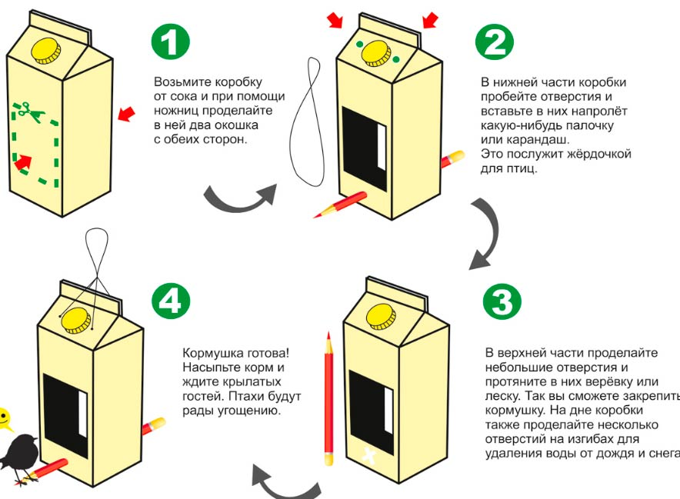
Педагог: Ну что же ребята, тогда я предлагаю вам смастерить для наших птиц домики-столовые. Но мастерить мы с вами будем их из подручных средств (коробочки из-под сока). Для этого нам понадобятся коробочки из-под сока разного размера, веревочки, всевозможные украшения, чтобы наши кормушки были яркими и красивыми.

Сорока: Какие же красивые кормушки вы смастерили. Теперь давайте положим в кормушку зерна. Но вот не задача, зерен мало, а кормушек очень много. Зимушка-зима, ты-же волшебница, ну-ка помоги нам с ребятами.
Зима: От чего же не помочь (звучит волшебная музыка, Зима творит волшебство)
Я, волшебница Зима
Все тропинки замела
Только хочется скорей
Птичкам мне помочь
Снег, метель, пурга не злись
Корм для птичек появись!
(в корзинке вносит корм)
Сорока: Вот спасибо тебе Зима! За твои старания! Ты нам очень помогла!
Зима: Я очень рада, теперь ребята, вы сможете помочь вашим пернатым друзьям, развесите кормушки, насыпите в них корм, и птичкам будет легче перезимовать. Ну а на прощание предлагаю вам всем вместе сыграть в интересную игру: «Птички-невелички»
1.Вот летали птички, птички-невелички. Все летали, все летали крыльями махали. Все летали, все летали крыльями махали.
2. На дорожку сели, зернышек поели. Клю-клю-клю-клю, как я зернышки люблю. Клю-клю-клю-клю, как я зернышки люблю.
3. Перышки почистим, чтобы были чище. Вот так и вот так, чтобы были чище! Вот так и вот так, чтобы были чище!
4. Прыгаем по веткам, чтоб сильней быть деткам. Прыг-скок, прыг-скок. Прыгаем по веткам. Прыг-скок, прыг-скок. Прыгаем по веткам.
Зима: Ребята! Вы сегодня были такие молодцы! Вы так старались и за это мы со Снеговичком и Сорокой хотим вручить вам медальки «За отличные знания!» и конечно же сладкий подарочек.
Все вместе: Нам пришла пора прощаться,
Дома ждут нас всех дела.
До свидания детвора!
Педагог и дети: До свидания! До новых встреч!
Педагог: Вот и подошло наше путешествие к своему завершению. И нам с вами пора возвращаться в наш сад! Становимся на наши лыжи и в путь:
Ты на лыжах устремись,
В своей группе очутись!
Ну вот, мы снова с вами в нашей группе!
Скажите мне пожалуйста, вам понравилась наше путешествие?
Что нового вы узнали?
Что вам больше всего запомнилось?
Ну а теперь давайте с вами одеваться на прогулку, чтобы развесить наши кормушки и помочь перезимовать нашим пернатым друзьям.

